Quản lí Giao Hàng:

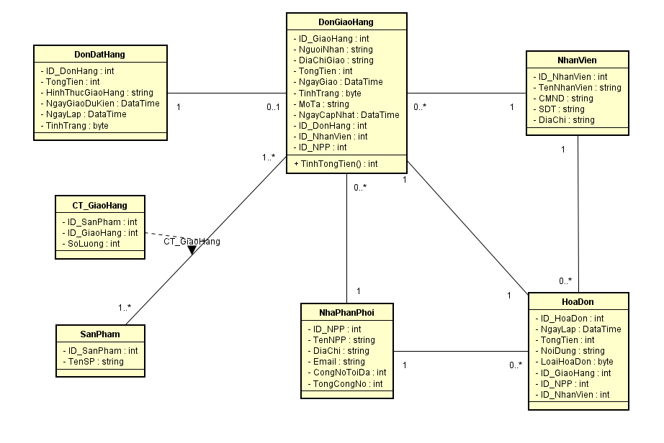

Quản lý khuyến mãi

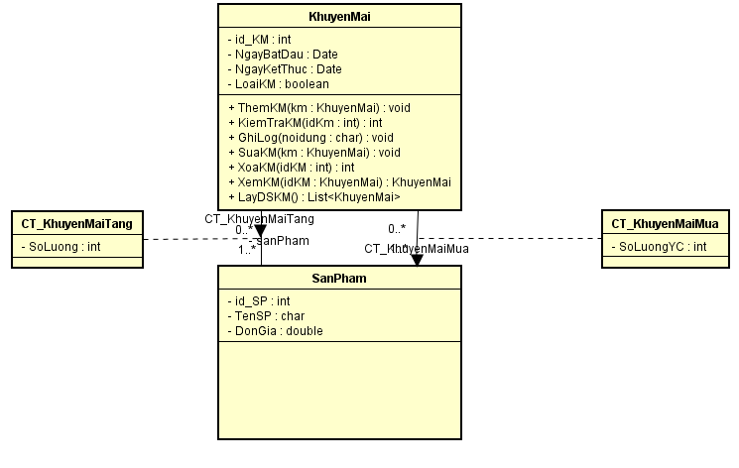

Quản lý báo cáo doanh thu

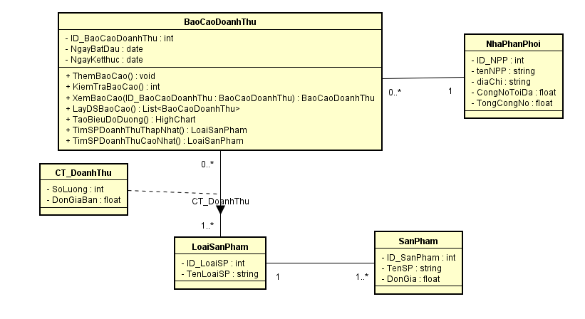

1. Lược đồ Cơ sở dữ liệu
   1. Danh sách các bảng (Table)

|  |  |  |
| --- | --- | --- |
| STT | Bảng | Mô tả |
| 1 | BaoCaoDoanhthu | Lưu trữ thông tin Báo Cáo của Nhà Phân Phối |
| 2 | CT_DoanhThu | Lưu trữ thông tin chi tiết báo cáo doanh thu của Nhà Phân Phối |

* 1. Mô tả chi tiết

|  |  |  |  |  |  |
| --- | --- | --- | --- | --- | --- |
| Mã số | TblBaoCaoDoanhThu | | | | |
| Tham chiếu | [FR01]- [CLS_15] | | | | |
| Tên bảng | DonDatHang | | | | |
| Danh sách các cột | | | | | |
| STT | Tên cột | Kiểu dữ liệu | Phạm vi | Thuộc tính | Ghi chú |
| 1 | ID_BaoCaoDoanhThu | int | int | Khóa chính | Mã báo cáo doanh thu xác định duy nhất một đơn hàng |
| 2 | NgayBatDau | date | date |  | Ngày bắt đầu của doanh thu |
| 3 | NgayKetThuc | date | date |  | Ngày kết thúc của doanh thu(thường là 1 tháng kể từ ngày bắt đầu) |

|  |  |  |  |  |  |  |
| --- | --- | --- | --- | --- | --- | --- |
| Mã số | | TbChiTiet_DoanhThu | | | | |
| Tham chiếu | | [FRA01]-[CLS_16] | | | | |
| Tên bảng | | ChiTiet_DDH | | | | |
| Danh sách các cột | | | | | | |
| STT | Tên cột | | Kiểu dữ liệu | Phạm vi | Thuộc tính | Ghi chú |
| 1 | SoLuong | | int | int | Khóa chính  Khóa ngoại | Số lượng sản phẩm bán được từ ngày bắt đầu đến ngày kết thúc tính doanh thu |
| 2 | DonGiaBan | | float | float | Khóa chính  Khóa ngoại | Đơn giá bán lẻ của mỗi sản phẩm (của nhà phân phối) |

Quản lý giao hàng

* 1. Danh sách các bảng (Table)

|  |  |  |
| --- | --- | --- |
| STT | Bảng | Mô tả |
| 1 | DonGiaoHang | Lưu trữ thông tin giao hàng |
| 2 | CT_GiaoHang | Lưu trữ thông tin chi tiết về từng sản được giao trong đơn giao hàng |
| 3 | HoaDon | Lưu trữ thông tin hóa đơn về việc thu tiền |
| 4 | NhanVien | Lưu trữ thông tin nhân viên của vitamilk |
| 5 | NhaPhanPhoi | Lưu trữ thông tin nhà phân phối |
| 6 | DonDatHang | Lưu trữ thông tin đơn đặt hàng |
| 7 | SanPham | Lưu trữ thông tin sản phẩm |

* 1. Mô tả chi tiết

|  |  |  |  |  |  |
| --- | --- | --- | --- | --- | --- |
| Mã số | Tbl_DonGiaoHang | | | | |
| Tham chiếu | [FR01]- [CLS_25] | | | | |
| Tên bảng | DonGiaoHang | | | | |
| Danh sách các cột | | | | | |
| STT | Tên cột | Kiểu dữ liệu | Phạm vi | Thuộc tính | Ghi chú |
| 1 | ID_DonHang | int | int | Khóa chính | Mã xác định duy nhất một đơn giao hàng |
| 2 | NguoiNhan | nvarchar | 30 |  | Tên người nhận lúc giao hàng cho NPP |
| 3 | DiaChiGiao | nvarchar | 100 |  | Địa chỉ nới giao hàng |
| 4 | NgayGiao | Datetime | Datetime |  | Ngày giao hàng |
| 5 | TinhTrang | Byte | Byte |  | 1: đang giao  2: đã giao  3: kiểm kê không đủ hàng hàng  4: đơn bị từ chối giao  5: lý do khác |
| 6 | NgayCapNhat | Datetime | Datetime |  | Ngày giờ lúc cập nhật tình trạng đơn giao hàng |
| 7 | GhiChu | nvarchar | 100 |  | Ghi chú rõ các lý do: vd nếu kiểm kê không đủ thì phải ghi rõ mặt hàng và số lượng, NPP từ chối nhận phải ghi lý do … |
| 8 | ID_DonDatHang | Int | Int | Khóa ngoại | Cho biết đơn giao hàng thuộc đơn đặt hàng nào |
| 9 | ID_NhanVien | Int | Int | Khóa ngoại | Cho biết đơn giao hàng do nhân viên nào xử lý |
| 10 | ID_NPP | Int | Int | Khóa ngoại | Cho biết đơn giao hàng thuộc NPP nào, nhằm thông báo chi tiết về công nợ |

|  |  |  |  |  |  |
| --- | --- | --- | --- | --- | --- |
| Mã số | TblCT_GiaoHang | | | | |
| Tham chiếu | [FR01]- [CLS_27] | | | | |
| Tên bảng | CT_GiaoHang | | | | |
| Danh sách các cột | | | | | |
| STT | Tên cột | Kiểu dữ liệu | Phạm vi | Thuộc tính | Ghi chú |
| 1 | ID_GiaoHang | int | int | Khóa chính, khóa ngoại |  |
| 2 | ID_SanPham | Int | Int | Khóa chính, khóa ngoại |  |
| 3 | Soluong | Int | Int |  | Số lượng sản phẩm được giao |
| 4 | GhiChu | Nvarchar | 100 |  | Ghi chú về tình mục đích giao sản phẩm: sp khuyến mãi, sản phẩm được tặng … |

|  |  |  |  |  |  |
| --- | --- | --- | --- | --- | --- |
| Mã số | TblHoaDon | | | | |
| Tham chiếu | [FR01]- [CLS_26] | | | | |
| Tên bảng | HoaDon | | | | |
| Danh sách các cột | | | | | |
| STT | Tên cột | Kiểu dữ liệu | Phạm vi | Thuộc tính | Ghi chú |
| 1 | ID_HoaDon | int | int | Khóa chính |  |
| 2 | TongTien | Long | Long |  | Ghi nhận số tiền thu |
| 3 | NgayLap | Datetime | Datetime |  | Ngày thu tiền, ngày lập hóa đơn |
| 4 | LoaiHoaDon | Byte | Byte |  | 1: hóa đơn thu tiền giao hàng NPP  2: hóa đơn thu tiền công nợ của NPP |
| 5 | NoiDung | Nvarchar | 100 |  | Ghi rõ nội dung lúc thu tiền như họ tên, sdt người nộp tiền … |
| 6 | ID_GiaoHang | Int | Int | Khóa ngoại | Nếu là hóa đơn giao hàng thì cho biết thuộc về đơn giao hàng nào |
| 7 | ID_NPP | Int | Int | Khóa ngoại | Cho biết hóa đơn này cho NPP nào đóng tiền |
| 8 | ID_NhanVien | Int | Int | Khóa ngoại | Cho biết nhân viên trực tiếp thu tiền |

|  |  |  |  |  |  |
| --- | --- | --- | --- | --- | --- |
| Mã số | TblNhanVien | | | | |
| Tham chiếu | [FR01]- [CLS_05] | | | | |
| Tên bảng | NhanVien | | | | |
| Danh sách các cột | | | | | |
| STT | Tên cột | Kiểu dữ liệu | Phạm vi | Thuộc tính | Ghi chú |
| 1 | ID_NhanVien | int | int | Khóa chính | Mã nhân viên xác định duy nhất người liên hệ của một nhân viên |
| 2 | TenNhanVien | nvarchar | 100 |  |  |

|  |  |  |  |  |  |
| --- | --- | --- | --- | --- | --- |
| Mã số | | TbSanPham | | | |
| Tham chiếu | | [FRA01]-[CLS_07] | | | |
| Tên bảng | | SanPham | | | |
| Danh sách các cột | | | | | |
| STT | Tên cột | Kiểu dữ liệu | Phạm vi | Thuộc tính | Ghi chú |
| 1 | ID_SanPham | int | int | Khóa chính | Mã sản phẩm xác định duy nhất một sản phẩm |
| 2 | TenSP | nvarchar | 50 | unique | Tên sản phẩm |

|  |  |  |  |  |  |
| --- | --- | --- | --- | --- | --- |
| Mã số | TblDonDatHang | | | | |
| Tham chiếu | [FR01]- [CLS_21] | | | | |
| Tên bảng | DonDatHang | | | | |
| Danh sách các cột | | | | | |
| STT | Tên cột | Kiểu dữ liệu | Phạm vi | Thuộc tính | Ghi chú |
| 1 | ID_DonHang | int | int | Khóa chính | Mã đơn hàng xác định duy nhất một đơn hàng |
| 2 | TongTien | Int | int |  | Tổng tiền của đơn hàng |
| 3 | HinhThucGiaoHang | int | 2 |  | 0: tự túc  1: vinamilk giao |
| 4 | NgayGiaoDuKien | datetime | datetime |  | Ngày giao hàng dự kiến |
| 5 | TinhTrang | int | 3 | 0: chưa duyệt  1: đã duyệt  3: không duyệt | Chỉ khi đã duyệt thì kho mới lập đơn giao hàng |
| 6 | NgayLap | datetime | datetime |  | Ngày lập đơn đặt hàng |

|  |  |  |  |  |  |
| --- | --- | --- | --- | --- | --- |
| Mã số | TblNhaPhanPHoi | | | | |
| Tham chiếu | [FR01]- [CLS_03] | | | | |
| Tên bảng | NhaPhanPhoi | | | | |
| Danh sách các cột | | | | | |
| STT | Tên cột | Kiểu dữ liệu | Phạm vi | Thuộc tính | Ghi chú |
| 1 | ID_NPP | int | int | Khóa chính | Mã npp xác định duy nhất một npp |
| 2 | TenNPP | nvarchar | 50 |  |  |
| 3 | SDT | varchar | 20 |  |  |
| 4 | DiaChi | nvarchar | 200 |  |  |
| 5 | TongCongNo | Int | int |  | Tổng công nợ hiện tại của NPP |